Урок 78.
Типы, конструкции, достоинства, недостатки и область применения масляных баковых выключателей.
Масляные баковые выключатели
Рас-
гашение дуги.
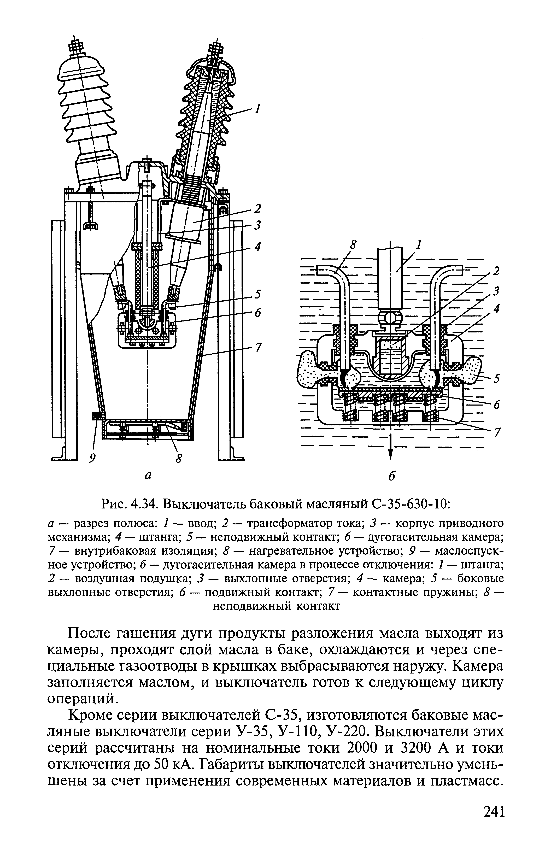

Основные преимущества баковых выключателей:
- простота конструкции;
- высокая отключающая способность;
- пригодность для наружной установки;
- возможность установки встроенных трансформаторов тока.
Недостатки баковых выключателей:
- взрыво- и пожаробезопасность;
- контроль за состоянием и уровнем масла;
- большой объем масла;
- непригодность для внутренних установок;
- непригодность для быстродействующего АПВ;
- большая затрата металла;
- большая масса;
- неудобство перевозки, монтажа и наладки.
В настоящее время устанавливают маломасляные и элегазовые выключатели.

Задание: изучить материал и составить конспект.

